ПРОЕКТ

Российская Федерация
Новгородская область Новгородский район
АДМИНИСТРАЦИЯ БОРКОВСКОГО СЕЛЬСКОГО ПОСЕЛЕНИЯ

П О С Т А Н О В Л Е Н И Е

от _____________ № ____
д. Борки

Об утверждении муниципальной программы «Формирование современной городской среды на территории Борковского сельского поселения на 2018-2022 годы»

В соответствии с Бюджетным кодексом Российской Федерации, Федеральным законом от 06 октября 2003 года №131-ФЗ «Об общих принципах организации местного самоуправления в Российской Федерации»,
Постановлением Правительства Новгородской области от 01.09.2017 № 305 «Об утверждении государственной программы Новгородской области «Формирование современной городской среды на территории муниципальных образований Новгородской области на 2018 - 2022 годы»,Уставом Борковского сельского поселения, постановлением Администрации Борковского сельского поселения от 31.10.2013 № 135 « Об утверждении Порядка принятия решений о разработке муниципальных программ и их формирования и реализации», в целях создания благоприятных условий проживания граждан, проведения ремонта дворовых территорий многоквартирных домов и общественных территорий Борковского сельского поселения
ПОСТАНОВЛЯЮ:
1. Утвердить муниципальную программу «Формированиесовременной городской среды на территории Борковского сельского поселения на 2018-2022 годы» согласно приложению.
2. Настоящее постановление вступает в силу с 01.01.2018 года.
3. Опубликовать настоящее постановление в муниципальной газете «Борковский вестник» и разместить на официальном сайте Администрации Борковского сельского поселения в информационно-телекоммуникационной сети «Интернет» по адресу: www.borkiadm.ru.

Глава Администрации
Борковского сельского поселения С.Г. Иванова

Приложение № 1

Муниципальная программа
«Формирование современной городской среды на территории Борковского сельского поселения на 2018-2022 годы»

ПАСПОРТ
муниципальной программы
«Формирование современной городской среды на территории Борковского сельского поселения на 2018-2022 годы»

1. Наименование муниципальной программы: Формированиесовременной городской среды на территории Борковского сельского поселения на 2018-2022 годы (далее – Программа)
2. Ответственный исполнитель муниципальной программы: Администрация Борковского сельского поселения
3. Соисполнители муниципальной программы: собственники помещений многоквартирных домов (далее – МКД)
4. Подпрограммы муниципальной программы (при наличии): нет
5. Цели, задачи и целевые показатели муниципальной программы:
№ п/п | Цели, задачи муниципальной программы, наименование и единица измерения целевого показателя | Значения целевого показателя по годам<1>
 |  | 2018 |  | 2019 |  | 2020 | 2021 | 2022
1 | 2 | 3 |  | 4 |  | 5 | 6 | 7
1. | Цель 1: Создание благоприятных и комфортных условий жизнедеятельности населения на территории Борковского сельского поселении
1.1. | Задача 1: Благоустройство дворовых территорий многоквартирных домов
1.1.1. | Количество благоустроенных дворовых территорий, ед. | 3 | 4 |  | 7 |  | 11 | 14
1.2. | Задача 2: Благоустройство общественных территорий
1.2.1. | Количество благоустроенных общественных территорий, ед. | 1 | 1 |  | 1 |  | 1 | 1

<1>значение целевого показателя по годам представлено нарастающим итогом
<2>корректируется после заключения соглашений с Правительством Новгородской области о предоставлении субсидий из областного бюджета и принятия решения Совета депутатов Борковского сельского поселения о бюджете Борковского сельского поселения на очередной финансовый год и на плановый период
6. Сроки реализации муниципальной программы: 2018-2022 годы.
Год | Источники финансирования
 | Федеральный бюджет | Областной бюджет<2> | Местный бюджет<2> | Внебюджетные источники<2> | всего<2>
2018 | 0 | 416,680 | 83,340 | 35,000 | 535,02
2019 | 0 | 416,680 | 83,340 | 35,000 | 535,02
2020 | 0 | 416,680 | 83,340 | 35,000 | 535,02
2021 | 0 | 416,680 | 83,340 | 35,000 | 535,02
2022 | 0 | 416,680 | 83,340 | 35,000 | 535,02
Всего | 0 | 2083,4 | 416,7 | 175,0 | 2675,1
7. Объем и источники финансирования муниципальной программы в целом и по годам реализации (тыс. руб.):
8. Ожидаемые конечные результаты реализации муниципальной программы:
1. Создание комфортных условий для жизнедеятельности граждан.
2. Улучшение технического и эксплуатационного состояния дворовых территорий посредством проведения благоустройства 14 дворовых территорий многоквартирных домов, что повысит степень благоустроенности дворовых территорий,расположенных на территории Борковского сельского поселения.
3. Благоустройство муниципальных территорий общего пользования в количестве 1 ед.
4. Увеличение степени заинтересованности граждан, организаций и юридических лиц в реализации и контроле за исполнением мероприятий по благоустройству территорий.

I. Характеристика текущего состояния социально-экономического развития Борковского сельского поселения, приоритеты и цели развития в сфере формирования современной городской средыБорковского сельского поселения
В соответствии с требованиями Федерального закона от 06 октября 2003 года № 131-ФЗ «Об общих принципах организации местного самоуправления в Российской Федерации»одним из основных направлений деятельности органов местного самоуправленияявляется решение вопросов благоустройства территории, создание современной городской среды как одного из составляющих элементов комплексного развития территории, направленных на обеспечение и повышение комфортности условий проживания граждан, поддержание и улучшение санитарного и эстетического состояния территории.
Дворовые территории МКД, общественные территории являются неотъемлемой частью архитектурно-планировочной инфраструктуры Борковского сельского поселения. Состояние дворовых территорий влияют на комфортность проживания в МКД, на возможность своевременного и качественного обслуживания имущества МКД, на своевременное оказание помощи жителям МКД специальными службами.
Основные требования, предъявляемые к дворовым территориям и проездам к ним – обеспечение удобства и безопасности движения транспорта и пешеходов. По результатам проведенной инвентаризации дворовых и общественных территорий, объектов недвижимого имущества и земельных участков, уровня благоустройства индивидуальных жилых домов и земельных участков, предоставленных для их размещения, сформирован перечень дворовых и общественных территорий, объектов недвижимого имущества и земельных участков, расположенных на территории Борковского сельского поселения (Приложение № 1,2,3,4). В перечень включено 1 общественная территория и 14 дворовых территории МКД. Большая часть из них нуждается в благоустройстве.
Комфортность проживания в многоквартирных домах определяется уровнем благоустройства дворовых территорий с учетом организации во дворах дорожно - тропиночной сети, устройства газонов и цветников, озеленения, освещения территории двора, размещения малых архитектурных форм, организации детских и спортивно - игровых площадок, комплектации дворов элементами городской мебели, организации площадок для отдыха взрослых, устройства хозяйственно - бытовых площадок, площадок для индивидуального транспорта, организации площадок для выгула домашних животных, обустройства мест сбора и временного хранения мусора.
Качество покрытий большинства дворовых территорий и проездов к ним в поселении не соответствует эксплуатационным требованиям.
Увеличение количества личного транспорта жильцов МКД, специального транспорта для оказания услуг в сочетании с недостатками эксплуатационного состояния покрытий, организации пешеходного движения требует комплексного подхода и принятия, неотложных мер по ремонту и реконструкции дворовых территорий.
Необходимо уделять внимание состоянию муниципальных территорий общего пользования. Граждане должны пользоваться благоустроенными территориями, которые соответствуют своим функциональным характеристикам.
Проведение работ по благоустройству дворовых территорий и общественных территорий общего пользования создаст условия для организации полноценного отдыха и досуга населения.
Комфортность проживания населения определяется уровнем благоустройства Борковского сельского поселения: наличие обустроенных дворовых и общественных территорий, обустройства детских игровых и спортивных площадок для физического, психологического и социального развития детей, озеленения территории муниципального образования и прочих факторов.

II. Приоритеты политики благоустройства, формулировка целей
и постановка задач муниципальной программы
Основной целью Программы на 2018-2022 годы является реализация мероприятий, направленных на создание и поддержание функционально, экологически и эстетически организованной городской среды, на благоустройство дворовых территорий многоквартирных домов с расположенными на них элементами благоустройства, а также благоустройство общественных территорий, расположенных на территории Борковского сельского поселения.
Основными принципами формирования Программы являются приоритетность и обоснованность в выборе объектов благоустройства, привлечение широкого круга населения, как к выбору объектов благоустройства, так и к организации общественного контроля за качеством и сроками производимых работ, привлечение заинтересованных лиц к работам по благоустройству.
Реализация Программы позволит увеличить:
- долю благоустроенных общественных территорий от общего количества таких территорий;
- долю благоустроенных дворовых территорий от общего количества дворовых территорий;
- участие жителей многоквартирных домов в благоустройстве дворовых и общественных территорий;
- повысить доступность общественных пространств для маломобильных групп населения.
III. Особенности формирования муниципальной программы
Средства, предусмотренные на благоустройство дворовых территорий, направляются на финансирование работ по минимальному и (или) дополнительному перечню работ по благоустройству.
Вся информация по проекту «Формирование современной городской среды на территории Борковского сельского поселенияна 2018-2022 годы» подлежит публикации на официальном сайте Администрации Борковского сельского поселения.
Перечень работ по благоустройству дворовых территорий МКД формируется исходя из минимального и (или) дополнительного перечней работ.
Минимальный перечень работ по благоустройству включает следующие виды:
ремонт дворовых проездов;
обеспечение освещения дворовых территорий;
установка скамеек;
установка урн.
Перечень дополнительных видов работ по благоустройству дворовых территорий многоквартирных домов (далее дополнительный перечень работ по благоустройству) включает следующие виды работ:
оборудование детских и (или) спортивных площадок;
оборудование автомобильных парковок;
озеленение территорий;
иные виды работ, определенные муниципальной программой.

Минимальный перечень работ по благоустройству, предлагаемых к размещению на дворовой территории с визуализацией (в соответствии с нормативной стоимостью, установленной постановлением Правительства Новгородской области от 01.09.2017 № 305 «Об утверждении государственной программы Новгородской области «Формирование современной городской среды на территории муниципальных образований Новгородской области на 2018-2022 годы»):
№ п/п | Наименование норматива финансовых затрат на благоустройство, входящих в состав минимального перечня работ | Единица измерения | Нормативы финансовых затрат на 1 единицу измерения (руб.)* | Визуализированное изображение
1 | Стоимость ремонта асфальтобетонного покрытия с установкой бортового камня | 1 м 2 | 1 550,00 | 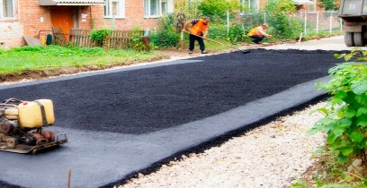
2 | Стоимость установки скамьи | 1 ед. | 5 000,00 | 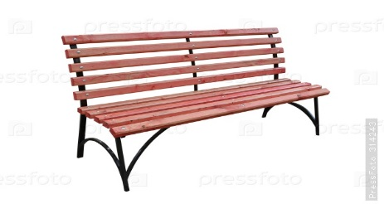
3 | Стоимость установки урны | 1 ед. | 2 000,00 | 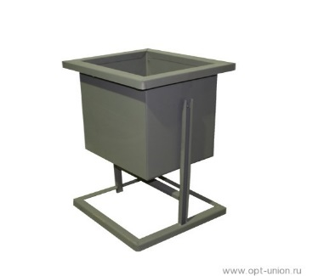
4 | Установка элементов освещения | 1 ед. | 20 000,00 | 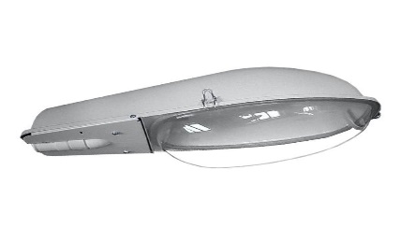
* Нормативная стоимость на 2019 год и последующие годы устанавливается с учетом уровня инфляции и может быть пересмотрена

Дополнительный перечень работ по благоустройству, предлагаемых к размещению на дворовой территории с визуализацией(в соответствии с нормативной стоимостью, установленной постановлением Правительства Новгородской области от 01.09.2017№ 305 «Об утверждении государственной программы Новгородской области «Формирование современной городской среды на территории муниципальных образований Новгородской области на 2018-2022 годы»):
№ п/п | Наименование норматива финансовых затрат на благоустройство, входящих в состав минимального перечня работ | Единица измерения | Нормативы финансовых затрат на 1 единицу измерения (руб.)* | Визуализированное изображение
1 | Устройство детской игровой площадки: | 1 шт.
1.1 | качели на стойках с сиденьем | шт. | 25069,52 | 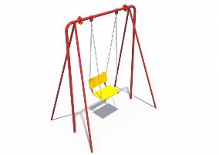
1.2 | балансир | шт. | 11581,65 | 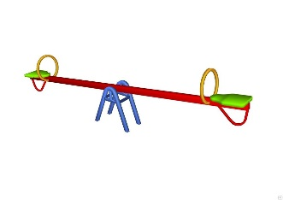
1.3 | горка | шт. | 52230 | 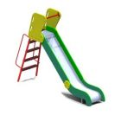
1.4 | карусель | шт. | 32074,65 | 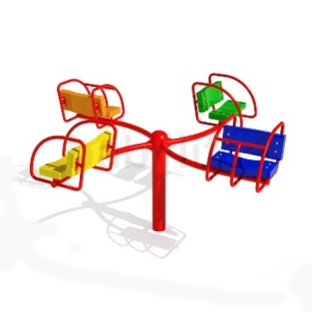
1.5 | песочница | шт. | 16037,90 | 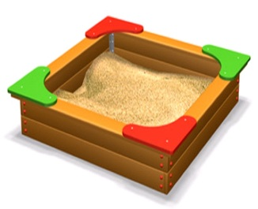
1.6 | детский игровой комплекс | шт. | 112600 | 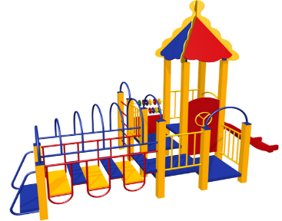
2 | Устройство спортивной площадки: | шт.
2.1 | футбольные ворота с баскетбольным щитом | шт. | 31526,1 | 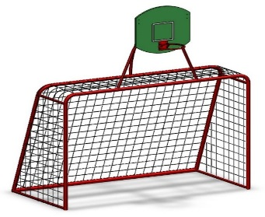
2.2 | стойка баскетбольная со щитом и сеткой | шт. | 26716,5 | 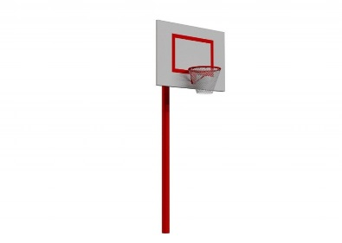
2.3 | спортивная площадка с резиновым покрытием | м 2 | 3175,9 | 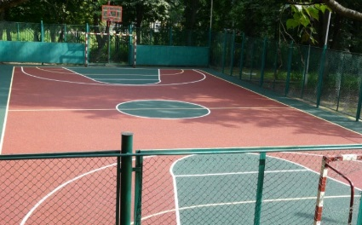
2.4 | стенка-турник | шт. | 18014 | 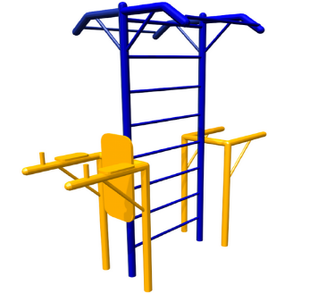
3 | Устройство парковки | м 2 | 2100 | 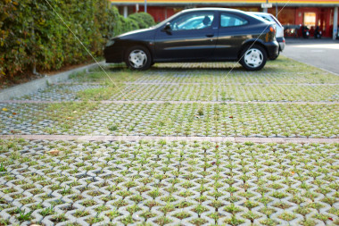
4 | Устройство газона | м 2 | 300
5 | Устройство, модернизация, реконструкция контейнерной площадки для твердо- бытовых отходов на 1 контейнер | шт | 30200,3 | 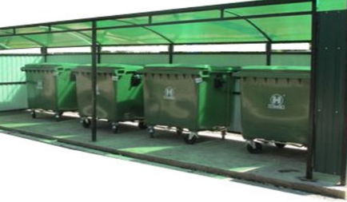
6 | Устройство пандуса | пог. м. | 1980 | 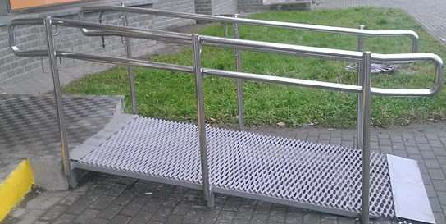
7 | Установка искусственных дорожных неровностей | 1 м.п. | 2989 | 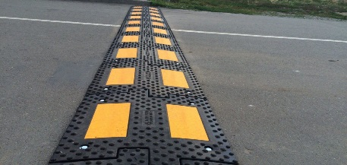
* Нормативная стоимость на 2019 год и последующие годы устанавливается с учетом уровня инфляции и может быть пересмотрена
Формы и минимальная доля финансового участия и (или) трудового участия собственников помещений в многоквартирных домах, собственников иных зданий и сооружений, расположенных в границах дворовой территории, подлежащей благоустройству в выполнении минимального перечня работ по благоустройству дворовых территорий
Программой предусматривается наличие средств собственников помещений многоквартирных домов в размере 15 % от общей стоимости работ по благоустройству дворовых территорий многоквартирных домов исходя из минимального перечня работ по благоустройству и (или) в размере 30 % от общей стоимости работ по благоустройству дворовых территорий многоквартирных домов исходя из дополнительного перечня работ по благоустройству.
Проведение мероприятий по благоустройству дворовых и общественных территорий с учетом необходимости обеспечения фактической, пространственной и информационной доступности зданий, сооружений, дворовых и общественных территорий для инвалидов и других маломобильных групп населения.
Проведение мероприятий по благоустройству дворовых и общественных территорий с учетом необходимости обеспечения фактической, пространственной и информационной доступности зданий, сооружений, дворовых и общественных территорий для инвалидов и других маломобильных групп населения и соответствовать требованиям СП 42.13330.2011.Градостроительство и СП 59.13330.2012. Доступность зданий и сооружений для маломобильных групп населения, Федеральному закону от 24 ноября 1995 года № 181-ФЗ «О социальной защите инвалидов в Российской Федерации».
Перечень работ по обеспечению доступной городской среды для инвалидов и маломобильных групп населения, включают в себя:
- оборудование доступных для инвалидов мест отдыха в скверах, парках, на площадях;
- установка скамеек со спинками и подлокотниками;
- устройство зон с установкой тренажеров для людей с ограниченными возможностями;
- оборудование тротуаров и тренажеров бордюрными пандусами для въезда;
- устройство пандусов на придомовых и общественных территориях;
- парковочные места на придомовых территориях;
- устройство тактильной плитки для слабовидящих;
- устройство входной группы для беспрепятственного прохода на дворовую и общественную территорию.

IV. Перечень и анализ социальных, финансово – экономических и
прочих рисков реализации муниципальной программы
Реализация Программы зависит от ряда рисков, которые могут в значительной степени оказать влияние на значение показателей ее результативности и в целом на достижение результатов муниципальной программы. К ним следует отнести макроэкономические, финансовые, правовые и управленческие риски.
Макроэкономические риски связаны с возможностями снижения темпов роста экономики, уровня инвестиционной активности, с финансовым кризисом. Указанные риски могут отразиться на недофинансировании Программы, и в конечном итоге на реализации ряда мероприятий Программы.
К правовым рискам реализации Программы можно отнести:
- риски, связанные с изменениями законодательства (на федеральном и областном уровне).
Регулирование данных рисков осуществляется посредством активной нормотворческой деятельности на муниципальном и областном уровне - проявлении законодательной инициативы и участии в разработке областного законодательства.
В качестве мер управления указанными рисками в целях минимизации отрицательных последствий в процессе реализации муниципальной программы предусматривается следующее:
- проведение мониторинга действующего законодательства, влияющего на выполнение программных мероприятий, достижение поставленной цели и решение задач;
- проведение ежегодной корректировки показателей и мероприятий Программы по результатам мониторинга изменений внешних факторов, влияющих на реализацию муниципальной программы.

V. Механизм управления реализацией Программы
Администрация Борковского сельского поселения организует реализацию Программы, несет ответственность за ее результаты, рациональное использование выделяемых на выполнение Программы финансовых средств.
Мероприятия Программы реализуются посредством заключения контрактов в соответствии с законодательством в сфере закупок товаров, работ, услуг для муниципальных нужд.
Оценку соотношения эффективности реализации Программы с приоритетами, целями и показателями прогноза социально - экономического развития Борковского сельского поселения и контроль за реализацией Программы осуществляет Глава Борковского сельского поселения.
В ходе реализации Программы Администрация Борковского сельского поселения:
- определяет формы и методы управления реализацией муниципальной программы;
- в случае необходимости, инициирует внесение изменений Программы, сроки их реализации, а также в соответствии с законодательством – в объемы бюджетных ассигнований на реализацию мероприятий в пределах утвержденных лимитов бюджетных ассигнований на реализацию Программы в целом.
К отчету прилагается пояснительная записка. В случае невыполнения запланированных мероприятий и целевых показателей муниципальной программы в пояснительной записке указываются сведения о причинах невыполнения, а также информация о причинах неполного освоения финансовых средств.
Администрация Борковского сельского поселения представляет Главе Борковского сельского поселения информацию, необходимую для проведения мониторинга реализации муниципальной программы в части финансового обеспечения, в том числе с учетом внесения изменений в объемы финансирования муниципальной программы.

«Мероприятия муниципальной программы
«Формирование современной городской среды на территории Борковского сельского поселения на 2018-2022 годы»

№ п/п | Наименование мероприятия | Исполнитель мероприятия | Срок реализации | Целевой показатель (номер целевого показателя из паспорта муниципальной программы) | Источник финансирования | Объем финансирования по годам (тыс.руб.)<2>
 |  |  |  |  |  | 2018 | 2019 | 2020 | 2021 | 2022
1 | 2 | 3 | 4 | 5 | 6 | 7 | 8 | 9 | 10 | 11
1. | Задача 1. Благоустройство дворовых территорий многоквартирных домов
1.1. | Выполнение работ по ремонту и благоустройству дворовых территорий МКД | Администрация Борковского сельского поселения | 2018-  2022 | 1.1.1 | Бюджет  сельского поселения | 23,340 | 23,340 | 23,340 | 23,340 | 23,340
 |  |  |  |  | областной бюджет | 116,680 | 116,680 | 116,680 | 116,680 | 116,680
 |  |  |  |  | внебюджетные средства | 35,0 | 35,0 | 35,0 | 35,0 | 35,0
2. | Задача 2. Благоустройство общественных территорий
1.2. | Выполнение работ по ремонту и благоустройству общественных территорий | Администрация Борковского сельского поселения | 2018-  2022 | 1.2.1 | Бюджет  сельского поселения | 60,0 | 60,0 | 60,0 | 60,0 | 60,0
 |  |  |  |  | областной бюджет | 300,0 | 300,0 | 300,0 | 300,0 | 300,0
<2>корректируется после заключения соглашений с Правительством Новгородской области о предоставлении субсидий из областного бюджета и принятия решения Совета депутатов Борковского сельского поселения о бюджете Борковского сельского поселения на очередной финансовый год и на плановый период

Приложение № 1
к муниципальной программе «Формирование современной городской среды на территории Борковского сельского поселения на 2018-2022 годы»
Адресный перечень
дворовых территорий МКД, расположенных на территории Борковского сельского поселения, подлежащих благоустройству в 2018-2022 гг.
№ п/п | Адрес дворовой территории многоквартирного дома | Площадь дворовой территории, кв.м. | Площадь асфальтобетонного покрытия, требующего ремонта, кв. м. | Перечень видов работ |  | Планируемый период благоустройства*
 |  |  |  | Согласно минимальному перечню (указать виды работ) | Согласно дополнительному перечню (указать виды работ)
1 | 2 | 3 | 4 | 5 | 6 | 7
1 | д. Борки, ул. Школьная, д. 1 |  |  | Установка уличного освещения |  | 2018 г.
2 | д. Борки, ул. Парковая, д. 3 |  |  | Установка уличного освещения |  | 2018 г.
3 | д. Борки, ул. В.Е. Покровского, д. 1 |  |  | Установка уличного освещения |  | 2018 г.
4 | д. Борки, пер. Борковский, д. 1 |  |  | Ремонт асфальтобетонного покрытия |  | 2018-2022 г.
5 | д. Борки, ул. Парковая, д. 6 |  |  | Установка уличного освещения |  | 2018-2022 гг.
6 | д. Борки, ул. Парковая, д. 7 |  |  | Установка уличного освещения |  | 2018-2022 гг.
7 | д. Борки, пер. Борковский, д. 1 |  |  | Установка уличного освещения |  | 2018-2022 гг.
8 | д. Борки, ул. Парковая, д. 8 |  |  | Установка уличного освещения |  | 2018-2022 гг.
9 | д. Борки, ул. Заверяжская, д. 2 |  |  | Установка уличного освещения |  | 2018-2022 гг.
10 | д. Борки, ул. В.Е. Покровского, д. 2 |  |  | Установка уличного освещения |  | 2018-2022 гг.
11 | д. Борки, ул. Парковая, д. 4 |  |  | Установка уличного освещения |  | 2018-2022 гг.
12 | д. Борки, ул. Заверяжская, д. 3 |  |  | Установка уличного освещения |  | 2018-2022 гг.
13 | д. Борки, ул. Заверяжская, д. 4 |  |  | Установка уличного освещения |  | 2018-2022 гг.
14 | д. Борки, ул. Заверяжская, д. 5 |  |  | Установка уличного освещения |  | 2018-2022 гг.

*Плановый период проведения работ по благоустройству дворовых территорий ежегодно актуализируется в зависимости от лимитов выделяемых бюджетных средств на реализацию муниципальных программ, направленных на формирование комфортной городской среды.
Приложение № 2
к муниципальной программе «Формирование современной городской среды на территории Борковского сельского поселения на 2018-2022 годы»

Адресный перечень
общественных территорий, расположенных на территории Борковского сельского поселения, подлежащих благоустройству в 2018-2022 гг.
№ п/п | Адрес общественной территории | Перечень видов работ по благоустройству | Планируемый период благоустройства
 | д.Борки, ул. Шимская | Укладка асфальтобетонного покрытия | 2018-2022 гг.

Приложение № 3
к муниципальной программе «Формирование современной городской среды на территории Борковского сельского поселения на 2018-2022 годы»

Адресный перечень
объектов недвижимого имущества и земельных участков, предоставленных для их размещения подлежащих благоустройству до 2020 года, на территории Борковского сельского поселения

№ п/п | Адрес объекта недвижимого имущества, кадастровый номер земельного участка | Уровень благоустройства (низкий, средний, высокий) | Заключение (требует благоустройства, не требует благоустройства, требует частичного благоустройства)
1 | 2 | 3 | 4
- | - | - | -

Приложение № 4
к муниципальной программе «Формирование современной городской среды на территории Борковского сельского поселения на 2018-2022 годы»

Адресный перечень
индивидуальных жилых домов и земельных участков, предоставленных для их размещения подлежащих благоустройству до 2020 года, на территории Борковского сельского поселения

№ п/п | Адрес объекта недвижимого имущества, кадастровый номер земельного участка | Уровень благоустройства (низкий, средний, высокий) | Заключение (требует благоустройства, не требует благоустройства, требует частичного благоустройства)
1 | 2 | 3 | 4
- | - | - | -

Приложение № 5
к муниципальной программе «Формирование современной городской среды на территории Борковского сельского поселения на 2018-2022 годы»

Порядок
аккумулирования средств заинтересованных лиц, направляемых на выполнение минимального и дополнительного перечней работ по благоустройству дворовых территорий
Борковского сельского поселения

1. Настоящий Порядок регламентирует процедуру аккумулирования средств заинтересованных лиц, направляемых на выполнение минимального и дополнительного перечней работ по благоустройству дворовых территорий Борковского сельского поселения, механизм контроля за их расходованием, а также устанавливает порядок финансового участия граждан в выполнении указанных работ.
2. Настоящий Порядок устанавливает способы, сроки и процедуру выплаты товариществам собственников жилья, жилищным, жилищно-строительным кооперативам или иным специализированным потребительским кооперативам либо собственникам помещений в многоквартирном доме средств на долевое финансирование, порядок аккумулирования и контроля за расходованием указанных средств, направленных на благоустройство дворовых территорий многоквартирных домов, включенных в муниципальную программу «Формированиесовременной городской среды на территории Борковского сельского поселения на 2018-2022 годы», утвержденной постановлением Администрации Борковского сельского поселения от __________ N _____ (далее - программа).
3. Заинтересованными лицами выступают товарищества собственников жилья, жилищные, жилищно-строительные кооперативы и иные специализированные потребительские кооперативы, управляющие организации, выбранные собственниками помещений в многоквартирных домах.
4. Условием предоставления финансовой поддержки на выполнение минимального и дополнительного перечней работ по благоустройству дворовых территорий многоквартирных домов за счет средств областного бюджета и бюджета Борковского сельского поселения является долевое финансирование работ по благоустройству за счет средств товариществ собственников жилья, жилищных, жилищно-строительных кооперативов или иных специализированных потребительских кооперативов либо собственников помещений в многоквартирных домах, управление которыми осуществляется выбранной собственниками управляющей организацией, в размере, установленном программой.
5. Сумма денежных средств на выплату долевого финансирования на выполнение минимального и дополнительного перечней работ по благоустройству дворовых территорий многоквартирных домов для каждого собственника определяется в зависимости от доли собственности каждого собственника помещений в многоквартирном доме в соответствии с требованиями Жилищного кодекса Российской Федерации.
6. Обязанность по оплате расходов на выполнение минимального и дополнительного перечней работ по благоустройству дворовых территорий многоквартирных домов распространяется на всех собственников помещений в многоквартирном доме с момента возникновения права собственности на помещения в многоквартирном доме.
7. Сбор внебюджетных средств на долевое финансирование на выполнение минимального и дополнительного перечней работ по благоустройству дворовых территорий многоквартирных домов обеспечивают товарищества собственников жилья, жилищные, жилищно-строительные кооперативы или иные специализированные потребительские кооперативы, управляющие организации, выбранные собственниками помещений в многоквартирных домах.
8. В течение тридцати дней со дня получения уведомления Администрации Борковского сельского поселения о принятии решения о выделении средств, полученных за счет средств областного бюджета и бюджета Борковского сельского поселения на долевое финансирование на выполнение минимального и дополнительного перечней работ по благоустройству дворовых территорий многоквартирных домов, товарищества собственников жилья, жилищные, жилищно-строительные кооперативы или иные специализированные потребительские кооперативы, выбранные собственниками помещений в многоквартирном доме управляющие организации открывают отдельный банковский счет в российской кредитной организации, величина собственных средств которой составляет не менее 20 миллиардов рублей.
9. Внесение внебюджетных денежных средств на долевое финансирование на выполнение минимального и дополнительного перечней работ по благоустройству дворовых территорий многоквартирных домов осуществляется собственниками помещений в многоквартирном доме на отдельный банковский счет, указанный в пункте 8 настоящего Порядка, на основании представленного товариществом собственников жилья, жилищным, жилищно-строительным кооперативом или иным специализированным потребительским кооперативом либо управляющей организацией платежного документа.
10. Собственники помещений в многоквартирном доме могут принять решение о внесении доли финансирования в рассрочку с учетом того, что денежные средства собственников помещений должны быть внесены на отдельный банковский счет в полном объеме до подписания акта выполненных работ с подрядной организацией, но не позднее окончания текущего финансового года.
11. Товарищество собственников жилья, жилищный, жилищно-строительный кооператив или иной специализированный потребительский кооператив либо управляющая организация направляют уведомление в Администрацию Борковского сельского поселения (далее - Администрация) о перечислении денежных средств собственников помещений на специальный банковский счет с указанием сроков перечисления средств по предоставленной рассрочке платежа.
12. Аккумулирование бюджетных денежных средств, направленных на выполнение минимального и дополнительного перечней работ по благоустройству дворовых территорий, осуществляется Администрацией на лицевом счете в органах казначейства.
13. Работы по выполнению минимального и дополнительного перечней работ по благоустройству дворовых территорий многоквартирных домов, а также использование полученных субсидий и денежных средств собственников должны быть осуществлены до окончания текущего финансового года.
14. При неисполнении собственниками помещений в многоквартирном доме своих обязательств по долевому финансированию выполнения минимального и дополнительного перечней работ по благоустройству дворовой территории многоквартирного дома все выделенные бюджетные средства подлежат возврату в бюджет Борковского сельского поселения.
15. Механизм контроля за расходованием аккумулируемых средств, сроки и процедуры их выплаты, порядок привлечения подрядных организаций для выполнения работ по благоустройству дворовых территорий определяются в соответствии с Порядком предоставления субсидий из бюджета Борковского сельского поселения на выполнение работ по благоустройству дворовых территорий многоквартирных домов управляющим организациям, товариществам собственников жилья, жилищным или жилищно-строительным кооперативам, иным специализированным потребительским кооперативам, выбранным собственниками помещений в многоквартирных домах, утвержденным постановлением Администрации Борковского сельского поселения от ___________ № ____.
16. Администрация обеспечивает ежемесячное опубликование отчета о расходовании аккумулируемых средств на официальном сайте Администрации Борковского сельского поселения в сети Интернет и направляет указанный отчет в общественную комиссию по контролю и координации реализации муниципальных программ, направленных на формирование современной городской среды Борковского сельского поселения.

Приложение № 6
к муниципальной программе «Формирование современной городской среды на территории Борковского сельского поселения на 2018-2022 годы»
Порядок
разработки, обсуждения, согласования и утверждения дизайн-проекта благоустройства дворовых территорий многоквартирных домов, территорий общего пользования, расположенных на территории Борковского сельского поселения

1. Общие положения

1.1. Настоящий Порядок регламентирует процедуру разработки, обсуждения и согласования заинтересованными лицами дизайн-проекта благоустройства дворовых территорий многоквартирных домов и территории общего пользования, расположенных на территории Борковского сельского поселения, в рамках реализации муниципальной программы «Формирование современной городской среды на территории Борковского сельского поселения на 2018-2022 годы», утвержденной постановлением Администрации Борковского сельского поселения от _____________ N _________.
1.2. Под дизайн-проектом благоустройства дворовой территории многоквартирных домов понимается графический и текстовый материал, включающий в себя визуализированное изображение дворовой территории с планировочной схемой, фотофиксацией существующего положения, описанием работ и мероприятий, предлагаемых к выполнению.
1.3. Под дизайн-проектом благоустройства территории общего пользования понимается графический и текстовый материал, включающий в себя трехмерное визуализированное изображение территории общего пользования, представленный в нескольких ракурсах с планировочной схемой, фотофиксацией существующего положения, с описанием работ и мероприятий, предлагаемых к выполнению.
1.4. Заинтересованными лицами являются товарищества собственников жилья, жилищные, жилищно-строительные кооперативы и иные специализированные потребительские кооперативы, управляющие организации, выбранные собственниками помещений в многоквартирных домах в установленном порядке, собственники иных зданий и сооружений, расположенных в границах дворовых территорий многоквартирных домов и (или) территорий общего пользования, подлежащих благоустройству (далее - заинтересованные лица).

2. Разработка дизайн-проектов

2.1. Разработка дизайн-проекта благоустройства в отношении дворовых территорий многоквартирных домов, территорий общего пользования, расположенных на территории Борковского сельского поселения, осуществляется в соответствии с Правилами благоустройства территории Борковского сельского поселения, требованиями Градостроительного кодекса Российской Федерации, а также действующими строительными, санитарными и иными нормами и правилами.
2.2. Разработка дизайн-проекта благоустройства дворовых территорий многоквартирных домов осуществляется с учетом минимальных и дополнительных перечней работ по благоустройству дворовой территории, определенных Правительством Новгородской области и утвержденных протоколом общего собрания собственников помещений в многоквартирном доме, в отношении которой разрабатывается дизайн-проект благоустройства.
2.3. Разработка дизайн-проекта благоустройства территорий общего пользования осуществляется Администрацией Борковского сельского поселения.
2.4. Дизайн-проект благоустройства дворовой территории разрабатывается заинтересованными лицами за счет собственных средств на этапе подачи заявок на участие в муниципальной программе«Формированиесовременной городской среды на территории Борковского сельского поселения на 2018-2022 годы».

3. Обсуждение, согласование и утверждение дизайн-проектов

Обсуждение, согласование и утверждение дизайн-проекта благоустройства дворовой территории многоквартирного дома, представленного в составе заявки на участие в муниципальной программе «Формированиесовременной городской среды на территории Борковского сельского поселения на 2018-2022 годы»и дизайн-проекта благоустройства территории общего пользования осуществляется на заседании общественной комиссии по контролю и координации реализации муниципальных программ, направленных на формирование современной городской среды Борковского сельского поселения.

